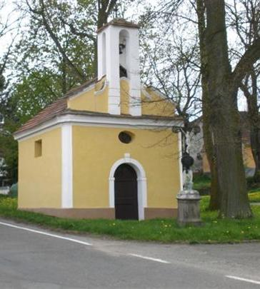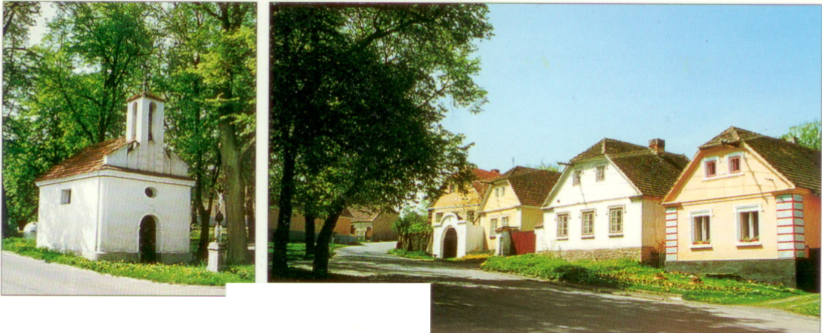

OSTROVECKÝ
ZPRAVODAJ

Vydává Obec Ostrovec Červen 2021

E-mail: obec@ostrovec-obec.cz Web: www.ostrovec-obec.cz Distribuce zdarma
Schváleno MK ČR E 17416 Počet výtisků: 200

INFORMACE OBECNÍHO ÚŘADU

Od 10. 6. 2021 platí nová obecně závazná vyhláška obce Ostrovec o Regulaci hlučných činností v nevhodnou denní dobu.
1) Každý je povinen zdržet se o nedělích, státem uznaných svátcích a ve státem uznaných dnech pracovního klidu v době od 06:00 hodin do 14:00 hodin veškerých činností spojených s užíváním zařízení a přístrojů způsobujících hluk, například motorové kosy, křovinořezy s elektrickým nebo spalovacím motorem, pojezdové a traktorové sekačky, plotové motorové stříhací nůžky, motorové pily, cirkulárky, sbíječky, rozbrušovačky, apod.
2) Zákaz se nevztahuje na stroje při zemědělské činnosti.

ODEČET VODY

Prosíme občany o nahlášení stavu vodoměrů nejpozději do 25.6.2021.

Tel. - 724 753 794, 606 644 726
Email. – obec@ostrovec-obec.cz

Děkujeme.

Stránka 2
______________________________________________________________________________

ŠETŘENÍ S VODOU

Pro připomenutí všem, nadále platí šetření s pitnou vodou. Je zakázáno zalévání, napouštění bazénů atd.
V druhé polovině roku 2021 jsou naplánované výměny vodoměrů. Budou se osazovat vodoměry s dálkovým odečtem, které umožní větší kontrolu nad plýtvání vodou.

ODPADY

V letošní roce plánujeme postupnou likvidaci stávajícího kompostu. Z tohoto důvodu prosím všechny o maximální využívání domácích kompostérů. Postupně bude vše zelené k uložení pouze do kontejnerů stojících po obci.
Dále prosím o větší ukázněnost při nádobách na tříděný odpad. Neustále se ve zvonech nachází elektro, boty, zbytky potravin atd. Pet lahve je třeba sešlápnout před vložením do zvonu a ne hodit celý pytel vedle.

V současné době máme objednané nové svozové auto, které umožní vývoz všech druhů popelnic a tak zvažujeme zavedení systému door to door. Tento systém by měl přispět k větší vytříděnosti odpadů přímo v domácnostech a snížení množství komunálního odpadu.
Vše bude navázáno na plánovanou výstavbu sběrného dvora v příštím roce.
Podrobné představení celého systému a diskuse k odpadům proběhne před koncem tohoto roku.

INVESTICE

V současné době probíhá rekonstrukce zbývajících 3 bytů v bytovce, které budou hotové v září.
Během října začne výstavba chodníku v Dolních Ostrovcích od autobusové zastávky směrem na křižovatku k vlakové zastávce.

Na tento víkend 11.- 13. 6. je nahlášené opět techno ve Varvažově. Případné stížnosti směřujte rovnou na policii ČR.

Tomáš Hrach - starosta

